说明书摘要
本方案提出一种基于多模态深度学习的电离层D层参数网格化反演方法及装置，包括：署预训练好的电离层D层参数反演模型，并将目标反演区域的多个VLF序列数据输入至电离层D层参数反演模型，得到目标反演区域的最终电离层D层参数分布，其中，所述电离层D层参数反演模型包括特征处理分支、局部校正分支、全局校正分支以及精细迭代分支。本方案通过双线性插值将稀疏不规则路径点特征投影到网格上，并且进行网格到路径点的多头交叉注意力计算来提升远离观测路径区域的反演精度。

权利要求书
1.一种基于多模态深度学习的电离层D层参数网格化反演方法，其特征在于，包括以下步骤：
部署预训练好的电离层D层参数反演模型，并将目标反演区域的多个VLF序列数据输入至电离层D层参数反演模型，其中，所述电离层D层参数反演模型包括特征处理分支、局部校正分支、全局校正分支以及精细迭代分支；
所述特征处理分支分别对每一VLF序列数据以及对应的路径静态信息进行编码得到对应的路径级特征以及路径点级特征；
所述局部校正分支包括双线性插值单元以及特征增强单元，所述双线性插值单元将每一路径点级特征插值到目标二维网格中得到插值观测特征图，所述目标二维网格为目标反演区域的二维网格；所述特征增强单元将插值观测特征图中的每一网格点特征与每一路径点级特征进行多头交叉注意力计算，得到上下文特征图；
所述全局校正分支基于每一路径级特征生成全局校正场，并以全局校正场对先验电离层D层参数分布进行校正得到反演电离层D层参数初始分布；
所述精细迭代分支以多模态张量作为输入对反演电离层D层参数初始分布进行迭代修正得到目标反演区域的最终电离层D层参数分布，其中，所述多模态张量包括上下文特征图、目标二维网格的位置信息以及插值观测特征图。
2.根据权利要求1所述的一种基于多模态深度学习的电离层D层参数网格化反演方法，其特征在于，获取任意区域内的电离层D层参数分布作为第一样本，对每一训练样本添加高斯扰动与局地Blob扰动得到第二样本，对第二样本进行数值模拟生成对应区域的VLF序列数据作为第三样本，获取多个第三样本组成训练样本集合，构建电离层D层参数反演架构，以训练样本集合对电离层D层参数反演架构进行训练得到训练好的电离层D层参数反演模型。
3.根据权利要求1所述的一种基于多模态深度学习的电离层D层参数网格化反演方法，其特征在于，所述特征处理分支包括路径观测编码器与线性调制层，所述路径观测编码器对每一VLF序列数据进行编码得到全局路径特征以及局部路径点特征，所述线性调制层基于对应的路径静态信息分别对全局路径特征以及局部路径点特征进行调制，得到路径级特征以及路径点级特征。
4.根据权利要求1所述的一种基于多模态深度学习的电离层D层参数网格化反演方法，其特征在于，所述路径静态信息为对应VLF收发路径的收发站经纬度、工作频率以及发射功率。
5.根据权利要求1所述的一种基于多模态深度学习的电离层D层参数网格化反演方法，其特征在于，所述双线性插值单元包括插值层与可变形观测混合器，所述插值层以双线性插值的方式将路径点级特征插值到目标二维网格中得到初始网格特征图，并基于初始网格特征图中每一网格点被路径点级特征覆盖的程度生成网格权重图；将初始网格特征图与网格权重图拼接后输入至可变形观测混合器，可变形观测混合器采用多个级联的可变形卷积层进行特征处理得到插值观测特征图。
6.根据权利要求5所述的一种基于多模态深度学习的电离层D层参数网格化反演方法，其特征在于，在特征增强单元中的多头交叉注意力计算步骤中，以目标二维网格中的网格位置信息、对应的先验电离层D层参数、插值观测特征图中对应的路径点级特征、网格权重图中对应的网格点权重构建查询，以特征处理分支输出的路径点级特征以及对应路径点坐标构建键值。
7.根据权利要求1所述的一种基于多模态深度学习的电离层D层参数网格化反演方法，其特征在于，在所述全局校正分支中将每一路径级特征进行加权聚合得到全局上下文向量，构建低阶多项式表征目标二维网格中电离层D层参数偏差分布规律，使用MLP对全局上下文向量进行处理获取低阶多项式系数，所述低阶多项式系数对目标二维网格中电离层D层参数偏差分布规律进行调整，得到全局校正场。
8.根据权利要求1所述的一种基于多模态深度学习的电离层D层参数网格化反演方法，其特征在于，所述精细迭代分支包括顺序串联的粗尺度迭代单元以及细尺度迭代单元，在粗尺度迭代单元中将原始尺度的多模态张量以及反演电离层D层参数初始分布下采样为第一迭代尺度，粗尺度迭代单元基于第一迭代尺度的多模态张量与反演电离层D层参数初始分布进行迭代得到第一残差，并将每次迭代获取的第一残差与第一迭代尺度的反演电离层D层参数初始分布进行叠加得到粗尺度迭代结果；在细尺度迭代单元中将粗尺度迭代结果上采样为原始尺度，细尺度迭代单元基于原始尺度的多模态张量与反演电离层D层参数初始分布进行迭代得到第二残差，将每次迭代获取的第二残差与原始尺度的粗尺度迭代结果进行叠加得到细尺度迭代结果，在迭代结束后输出最后一次迭代的细尺度迭代结果作为最终电离层D层参数分布。
9.一种基于多模态深度学习的电离层D层参数网格化反演装置，其特征在于，包括：
部署模块，用于部署预训练好的电离层D层参数反演模型，并将目标反演区域的多个VLF序列数据输入至电离层D层参数反演模型，其中，所述电离层D层参数反演模型包括特征处理分支、局部校正分支、全局校正分支以及精细迭代分支；
特征提取模块，采用特征处理分支分别对每一VLF序列数据以及对应的路径静态信息进行编码得到对应的路径级特征以及路径点级特征；
局部校正模块，包括局部校正分支，所述局部校正分支包括双线性插值单元以及特征增强单元，所述双线性插值单元将每一路径点级特征插值到目标二维网格中得到插值观测特征图，所述目标二维网格为目标反演区域的二维网格；所述特征增强单元将插值观测特征图中的每一网格点特征与每一路径点级特征进行多头交叉注意力计算，得到上下文特征图；
全局校正模块，采用全局校正分支基于每一路径级特征生成全局校正场，并以全局校正场对先验电离层D层参数分布进行校正得到反演电离层D层参数初始分布；
精细迭代模块，采用精细迭代分支以多模态张量作为输入对反演电离层D层参数初始分布进行迭代修正得到目标反演区域的最终电离层D层参数分布，其中，所述多模态张量包括上下文特征图、目标二维网格的位置信息以及插值观测特征图。

10.一种电子装置，包括存储器和处理器，其特征在于，所述存储器中存储有计算机程序，所述处理器被设置为运行所述计算机程序以执行权利要求1-8任一所述的一种基于多模态深度学习的电离层D层参数网格化反演方法。

说明书
基于多模态深度学习的电离层D层参数网格化反演方法及装置
技术领域
本申请涉及计算电磁学领域，特别是涉及一种基于多模态深度学习的电离层D层参数网格化反演方法及装置。
背景技术
电离层D层是地球大气电离程度最低的区域，对甚低频（VLF）电波传播起决定性作用，其参考高度h'和陡度β的二维空间分布，是分析太阳耀斑、地磁暴等空间天气事件影响、保障天基导航与通信系统稳定运行的关键参数。当前行业内普遍采用集合卡尔曼滤波（如LETKF）的数据同化方法开展电离层反演，该方法通过VLF发射机-接收机网络获取多路径信号幅度与相位观测，将电离层参数网格化后，依托观测算子线性、误差服从高斯分布的假设，同化观测数据以更新网格参数估计，实现大区域电离层状态反演。
传统LETKF同化方法存在难以克服的技术缺陷：电离层参数与VLF观测间为高度非线性关系，观测噪声与环境扰动多呈非高斯分布，线性高斯假设会引发显著反演偏差，复杂电离层条件下精度大幅降低；VLF接收网络覆盖范围有限，观测信息在空间上高度稀疏且分布不规则，LETKF误差协方差局地化参数难以最优配置，易出现信息扩散不足或虚假相关问题，远离观测路径区域的反演精度急剧下降；同时该方法迭代计算与模式积分耗时较长，无法满足空间天气实时监测的高效性需求，因此亟需一种能够从根本上处理非线性非高斯问题、有效利用稀疏不规则观测、并能实现快速精确反演的新型建模方法。
发明内容
本申请实施例提供了一种基于多模态深度学习的电离层D层参数网格化反演方法及装置，通过双线性插值将稀疏不规则路径点特征投影到网格上，并且进行网格到路径点的多头交叉注意力计算来提升远离观测路径区域的反演精度。
第一方面，本申请实施例提供了一种基于多模态深度学习的电离层D层参数网格化反演方法，所述方法包括：
部署预训练好的电离层D层参数反演模型，并将目标反演区域的多个VLF序列数据输入至电离层D层参数反演模型，其中，所述电离层D层参数反演模型包括特征处理分支、局部校正分支、全局校正分支以及精细迭代分支；
所述特征处理分支分别对每一VLF序列数据以及对应的路径静态信息进行编码得到对应的路径级特征以及路径点级特征；
所述局部校正分支包括双线性插值单元以及特征增强单元，所述双线性插值单元将每一路径点级特征插值到目标二维网格中得到插值观测特征图，所述目标二维网格为目标反演区域的二维网格；所述特征增强单元将插值观测特征图中的每一网格点特征与每一路径点级特征进行多头交叉注意力计算，得到上下文特征图；
所述全局校正分支基于每一路径级特征生成全局校正场，并以全局校正场对先验电离层D层参数分布进行校正得到反演电离层D层参数初始分布；
所述精细迭代分支以多模态张量作为输入对反演电离层D层参数初始分布进行迭代修正得到目标反演区域的最终电离层D层参数分布，其中，所述多模态张量包括上下文特征图、目标二维网格的位置信息以及插值观测特征图。
第二方面，本申请实施例提供了一种基于多模态深度学习的电离层D层参数网格化反演装置，包括：
部署模块，用于部署预训练好的电离层D层参数反演模型，并将目标反演区域的多个VLF序列数据输入至电离层D层参数反演模型，其中，所述电离层D层参数反演模型包括特征处理分支、局部校正分支、全局校正分支以及精细迭代分支；
特征提取模块，采用特征处理分支分别对每一VLF序列数据以及对应的路径静态信息进行编码得到对应的路径级特征以及路径点级特征；
局部校正模块，包括局部校正分支，所述局部校正分支包括双线性插值单元以及特征增强单元，所述双线性插值单元将每一路径点级特征插值到目标二维网格中得到插值观测特征图，所述目标二维网格为目标反演区域的二维网格；所述特征增强单元将插值观测特征图中的每一网格点特征与每一路径点级特征进行多头交叉注意力计算，得到上下文特征图；
全局校正模块，采用全局校正分支基于每一路径级特征生成全局校正场，并以全局校正场对先验电离层D层参数分布进行校正得到反演电离层D层参数初始分布；
精细迭代模块，采用精细迭代分支以多模态张量作为输入对反演电离层D层参数初始分布进行迭代修正得到目标反演区域的最终电离层D层参数分布，其中，所述多模态张量包括上下文特征图、目标二维网格的位置信息以及插值观测特征图
第三方面，本申请实施例提供了一种电子装置，包括存储器和处理器，所述存储器中存储有计算机程序，所述处理器被设置为运行所述计算机程序以执行一种基于多模态深度学习的电离层D层参数网格化反演方法。
本发明的主要贡献和创新点如下：
本申请实施例精准拟合电离层 D 层参数与 VLF 观测的非线性非高斯映射关系来进行训练数据集的构建，从根源消除复杂电离层环境下的反演偏差，提升模型预测的精确程度；本方案的局部校正分支采用双线性插值+可变形卷积+多头交叉注意力组合，将稀疏不规则路径点特征投影至二维网格并建模全局依赖，解决VLF观测空间分布稀疏、覆盖不均的问题，实现观测信息向无覆盖区域有效扩散，显著提升远离观测路径网格点的反演精度；本方案精细迭代分支采用粗尺度下采样迭代+细尺度上采样修正的多尺度迭代结构，搭配网格权重图对残差做门控约束，逐层精细化优化参数分布，保留电离层高频细节结构，抑制无观测区域的无效校正，让最终反演场更贴合真实电离层形态。
本申请的一个或多个实施例的细节在以下附图和描述中提出，以使本申请的其他特征、目的和优点更加简明易懂。
附图说明
此处所说明的附图用来提供对本申请的进一步理解，构成本申请的一部分，本申请的示意性实施例及其说明用于解释本申请，并不构成对本申请的不当限定。在附图中：
图1是根据本申请实施例的一种基于多模态深度学习的电离层D层参数网格化反演方法的流程图；
图2是根据本申请实施例的一种目标反演区域内VLF收发路径的示意图；
图3是根据本申请实施例的一种基于多模态深度学习的电离层D层参数网格化反演装置的结构框图；
图4是根据本申请实施例的电子装置的硬件结构示意图。
具体实施方式
这里将详细地对示例性实施例进行说明，其示例表示在附图中。下面的描述涉及附图时，除非另有表示，不同附图中的相同数字表示相同或相似的要素。以下示例性实施例中所描述的实施方式并不代表与本说明书一个或多个实施例相一致的所有实施方式。相反，它们仅是与如所附权利要求书中所详述的、本说明书一个或多个实施例的一些方面相一致的装置和方法的例子。
需要说明的是：在其他实施例中并不一定按照本说明书示出和描述的顺序来执行相应方法的步骤。在一些其他实施例中，其方法所包括的步骤可以比本说明书所描述的更多或更少。此外，本说明书中所描述的单个步骤，在其他实施例中可能被分解为多个步骤进行描述；而本说明书中所描述的多个步骤，在其他实施例中也可能被合并为单个步骤进行描述。
实施例一
本申请实施例提供了一种基于多模态深度学习的电离层D层参数网格化反演方法，通过双线性插值将稀疏不规则路径点特征投影到网格上，并且进行网格到路径点的多头交叉注意力计算来提升远离观测路径区域的反演精度，具体地，参考图1，所述方法包括：
部署预训练好的电离层D层参数反演模型，并将目标反演区域的多个VLF序列数据输入至电离层D层参数反演模型，其中，所述电离层D层参数反演模型包括特征处理分支、局部校正分支、全局校正分支以及精细迭代分支；
所述特征处理分支分别对每一VLF序列数据以及对应的路径静态信息进行编码得到对应的路径级特征以及路径点级特征；
所述局部校正分支包括双线性插值单元以及特征增强单元，所述双线性插值单元将每一路径点级特征插值到目标二维网格中得到插值观测特征图，所述目标二维网格为目标反演区域的二维网格；所述特征增强单元将插值观测特征图中的每一网格点特征与每一路径点级特征进行多头交叉注意力计算，得到上下文特征图；
所述全局校正分支基于每一路径级特征生成全局校正场，并以全局校正场对先验电离层D层参数分布进行校正得到反演电离层D层参数初始分布；
所述精细迭代分支基于上下文特征图以及目标二维网格对反演电离层D层参数初始分布进行迭代修正得到目标反演区域的最终电离层D层参数分布。
在当前实施例中，以预设细粒度来对目标反演区域进行二维网格划分得到目标二维网格。
进一步地，对目标二维网格中每一网格点坐标进行归一化得到每一网格点的经纬度坐标。
在当前实施例中，基于目标反演区域的时间信息和地理位置获取先验电离层D层参数分布。
具体地，所述先验电离层D层参数分布为目标二维网格中每一网格点处的先验高度和先验陡度，基于Ferguson经验公式来对目标反演区域的先验电离层D层参数分布进行计算，公式表示为：
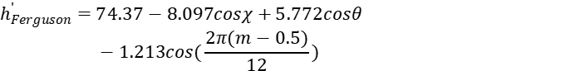
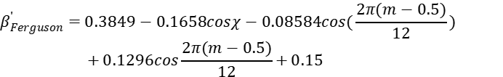
其中，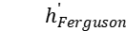为网格点的先验高度，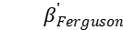为网格点的先验陡度，为太阳天顶角，为地理纬度，为月份。
在当前实施例中，获取目标反演区域内的每条VLF收发路径，在VLF收发路径上的多个等距采样点进行观测得到VLF序列数据，其中，所述VLF序列数据包括每一等距采样点的坐标、坐标差分、路径距离、幅度、相位、幅度先验残差、相位先验残差以及先验电离层D层参数。
具体地，VLF收发路径为目标反演区域内的多个收发站之间的路径，在每组收发站之间构建L个等距采样点，并在每一等距采样点处来进行预测以获取VLF序列数据，目标反演区域内VLF收发路径的示意图如图2所示。
具体地，在VLF序列数据中，坐标差分为当前等距采样点与上一相邻等距采样点的坐标差值，路径距离为当前等距采样点到对应发射站的路径长度占总路径长度的比值，值得一提的是，坐标、坐标差分、路径距离为归一化后的结果，以保证不同维度参数的尺度统一。
具体地，幅度与相位为当前等距采样点处测得的三分量表示，例如，三分量幅度表示为，三分量相位表示为。
具体地，幅度先验残差为当前等距采样点的观测幅度与先验幅度的差值，相位先验残差为当前等距采样点的观测相位与先验相位的差值，其中，通过LWPC等模型基于先验电离层D层参数分布模拟每一等距采样点处的先验幅度与先验相位。
具体地，通过对先验电离层D层参数分布进行插值得到每一等距采样点的先验电离层D层参数。
具体地，基于多个VLF序列数据构建输入张量来输入到电离层D层参数反演模型，其中，P为目标反演区域内的VLF收发路径数量，L为每一VLF收发路径上的等距采样点数量，为多维度的VLF序列数据。
在当前实施例中，获取任意区域内的电离层D层参数分布作为第一样本，对每一训练样本添加高斯扰动与局地Blob扰动得到第二样本，对第二样本进行数值模拟生成对应区域的VLF序列数据作为第三样本，获取多个第三样本组成训练样本集合，构建电离层D层参数反演架构，以训练样本集合对电离层D层参数反演架构进行训练得到训练好的电离层D层参数反演模型。
具体地，采用Ferguson经验公式来获取任意区域的电离层D层参数分布作为第一样本，为了使第一样本更具有真实性，为第一样本添加高斯扰动与局地Blob扰动。
进一步地，对不同空间相关长度的高斯随机场进行加权求和得到高度扰动场，对第一样本中的高度与陡度随机构建相关系数，基于相关系数与高度扰动场来计算陡度扰动场，公式表示为：
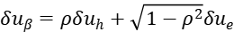
其中，为陡度扰动场，为相关系数，为高度扰动场，为独立的单位扰动场，用于避免与相同。
之后，随机采样高度与陡度的扰动系数，结合高度扰动场与陡度扰动场来获取高度扰动值与陡度扰动值，公式表示为：
其中，为随机采样的高度扰动系数，为高度扰动场，为高度扰动值，为陡度扰动值，为随机采样的陡度扰动系数，为陡度扰动场。
示例性地，由于太阳耀斑、地磁暴、质子事件等空间天气事件会造成高度与陡度的剧烈变化，为了模拟这些变化以贴近真实的环境，本方案分别在1200km、600km以及300km的空间相关长度来进行高斯随机场的构建，并通过构建相关系数来确保高度和陡度负相关，本方案中值为-0.7到-0.4之间。
进一步地，为了模拟电离层D层中的局地异常结构，在目标区域内叠加随机数量的二维高斯局地斑点，且每一二维高斯局地斑点的中心、尺度以及幅度均为随机变量，公式表示为：
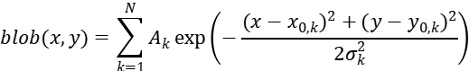
其中，为坐标处的局地扰动值，N为二维高斯局地斑点的总数量，k为二维高斯局地斑点的索引，为第k个二维高斯局地斑点的幅度，、为第k个二维高斯局地斑点的中心坐标，为第k个二维高斯局地斑点的尺度半径，exp为指数函数。
所以，可得知第二样本中叠加了高斯扰动与局地Blob扰动的高度与陡度的公式表示为：
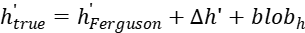
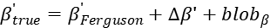
其中，为叠加了高斯扰动与局地Blob扰动的高度，为第一样本中的对应位置高度，为对应的高度扰动值，为对应的局地扰动值；为叠加了高斯扰动与局地Blob扰动的陡度，为为第一样本中的对应位置陡度，为对应的陡度扰动值，为对应的局地扰动值。
进一步地，采用长波传播能力（LWPC）或长波模传播子（LMP）等精确数值模型，对第二样本中每一坐标下的与为输入来模拟出每条VLF收发路径上各等距采样点的幅度和相位来作为模型的训练输入。
具体地，模型通过采用物理启发的复杂扰动生成方法进行训练，模型能够学习到真实的电离层演变规律。在面对训练集中未见过的复杂扰动场景（如多尺度叠加和局地Blob）时，依然能保持较好的反演性能，展现出了强大的泛化能力和鲁棒性。
在当前实施例中，所述电离层D层参数反演模型在训练过程中的总损失函数包括主损失、校正损失、先验正则损失、高频细节损失、多阶段监督损失、总变分损失的加权和。
其中，所述主损失融合全局损失失与邻近路径加权损失，通过观测覆盖度调制权重，优先保证观测路径附近精度；所述校正损失监督参数残差预测一致性；所述先验正则损失使无观测区域预测值向先验靠拢；所述高频细节损失包含Sobel梯度损失与拉普拉斯损失，约束预测场保留精细结构；所述多阶段监督损失对精细迭代分支的输出与中间迭代步骤施加监督；所述总变分损失对预测场进行平滑约束，抑制噪声并保证物理合理性。
具体地，本方案通过深度非线性映射和多物理约束损失函数，能够从稀疏观测中精确反演出复杂的电离层结构。实验表明，在包含多尺度扰动的数据集上，模型可将高度的MAE从先验的2.08km降低至0.72km，陡度的MAE从降低至，反演精度远超传统方法，并且模型一旦训练完成，在GPU加速下，完成一个样本（覆盖数千公里区域）的反演仅需毫秒级时间，比传统LETKF方法快三个数量级以上，真正实现了实时监测。
在当前实施例中，所述特征处理分支包括路径观测编码器与线性调制层，所述路径观测编码器对每一VLF序列数据进行编码得到全局路径特征以及局部路径点特征，所述线性调制层基于对应的路径静态信息分别对全局路径特征以及局部路径点特征进行调制，得到路径级特征以及路径点级特征。
具体地，所述路径观测编码器由多层Transformer编码器与多尺度1D卷积构成，从而对输入的VLF序列数据进行深度编码，再利用线性调制层将对应的路径静态信息注入到全局路径特征以及局部路径点特征中进行调制。
进一步地，所述路径静态信息为对应VLF收发路径的收发站经纬度、工作频率以及发射功率。
也就是说，经过线性调制层所得到的路径级特征路径级特征表征整条VLF链路的全局信号趋势、几何属性与固有链路特征；路径点级特征表征每条路径上各等距采样点的VLF观测、空间几何、先验参数及路径静态属性的融合局部特征。
在当前实施例中，所述双线性插值单元包括插值层与可变形观测混合器，所述插值层以双线性插值的方式将路径点级特征插值到目标二维网格中得到初始网格特征图，并基于每一网格点被路径点级特征覆盖的程度生成网格权重图；将初始网格特征图与网格权重图拼接后输入至可变形观测混合器，可变形观测混合器采用多个级联的可变形卷积层进行特征处理得到插值观测特征图。
具体而言，所述插值层将目标反演区域中不规则、离散的路径点级特征精准投影到目标二维网格中，并基于每一网格点被路径点级特征覆盖的程度生成网格权重图，即一个网格点的覆盖程度越高，则说明有更多的VLF收发路径经过此网格点，提高此网格点的权重，而在目标二维网格中，并非是所有的网格点都被路径点级特征覆盖，而这些未被覆盖的点也会受到其他VLF信号的影响，所以通过可变形观测混合器基于初始网格特征图与网格权重图学习每个网格点的采样偏移，使感受野沿路径方向自适应地拉伸，从而更有效地将信息从路径点扩散到周边区域，增强对观测覆盖间隙的填充能力。
在当前实施例中，在特征增强单元中的多头交叉注意力计算步骤中，以目标二维网格中的网格位置信息、对应的先验电离层D层参数、插值观测特征图中对应的路径点级特征、网格权重图中对应的网格点权重构建查询，以特征处理分支输出的路径点级特征以及对应路径点坐标构建键值。
示例性地，将目标二维网格中的网格位置信息、插值观测特征图中对应的路径点级特征、网格权重图中对应的网格点权重拼接后投影作为查询Q，同理，以特征处理分支输出的路径点级特征以及对应路径点坐标的拼接后投影构建键值。
具体地，详细的多头注意力计算方法与现有技术相同，本方案不进行详细赘述。
具体地，本方案通过对网格点到路径点级特征进行多头注意力计算，使得每个网格点可以直接关注所有路径点级特征，从而捕获全局依赖关系。
进一步地，为提高计算效率，在下采样的目标二维网络上进行多头交叉注意力计算，再将多头交叉注意力计算的结果进行上采样与原始分辨率大小的目标二维网格进行对齐，得到上下文特征图。
具体地，上下文特征图中的每个网格点都融合了该位置与全区域所有VLF路径观测的全局相关性、全区域电离层扰动的整体变化趋势、无观测区域的全局物理约束以及观测覆盖度的全局分布信息。
在当前实施例中，在所述全局校正分支中将每一路径级特征进行加权聚合得到全局上下文向量，构建低阶多项式表征目标二维网格中电离层D层参数偏差分布规律，使用MLP对全局上下文向量进行处理获取低阶多项式系数，所述低阶多项式系数对目标二维网格中电离层D层参数偏差分布规律进行调整，得到全局校正场。
具体地，所述全局校正场包括全局高度校正场与全局陡度校正场，以全局高度校正场对先验电离层D层参数中的先验高度分布进行校正，以全局陡度校正场对先验电离层D层参数中的先验陡度分布进行校正，以校正后的先验高度分布与先验陡度分布作为反演电离层D层参数初始分布。
具体地，由于电离层参数为低频分量，这些低频分量在目标反演区域内存在大尺度且平滑的物理连续性变化，所以通过构建低阶多项式来表征电离层D层参数偏差分布规律，再通过MLP预测的方式来生成低阶多项式系数对低阶多项式进行调整从而完成对电离层D层参数的全局低频校正，以修正大尺度、系统性的偏差。
在当前实施例中，所述精细迭代分支包括顺序串联的粗尺度迭代单元以及细尺度迭代单元，在粗尺度迭代单元中将原始尺度的多模态张量以及反演电离层D层参数初始分布下采样为第一迭代尺度，粗尺度迭代单元基于第一迭代尺度的多模态张量与反演电离层D层参数初始分布进行迭代得到第一残差，并将每次迭代获取的第一残差与第一迭代尺度的反演电离层D层参数初始分布进行叠加得到粗尺度迭代结果；在细尺度迭代单元中将粗尺度迭代结果上采样为原始尺度，细尺度迭代单元基于原始尺度的多模态张量与反演电离层D层参数初始分布进行迭代得到第二残差，将每次迭代获取的第二残差与原始尺度的粗尺度迭代结果进行叠加得到细尺度迭代结果，在迭代结束后输出最后一次迭代的细尺度迭代结果作为最终电离层D层参数分布。
具体地，所述粗尺度迭代单元以及细尺度迭代单元在采用基于U-Net的编码器-解码器结构来进行迭代更新，结合U-Net的编码器-解码器结构中瓶颈层的Transformer注意力，提取多尺度特征并输出多尺度的残差图组成第一残差或第二残差。
具体地，预设粗尺度迭代单元与细尺度迭代单元的迭代次数，在本方案中，粗尺度迭代单元的迭代次数为1，细尺度迭代单元的迭代次数为6。
进一步地，所述多模态张量还包括网格权重图，当多模态张量包括网格权重图时，所述细细尺度迭代单元基于网格权重图对第二残差进行门控，以门控后的结果作为新的第二残差。
具体地，采用网格权重图对第二残差进行门控可以制无观测区域的无效校正，使生成的最终电离层D层参数分布更加准确。
具体地，最终电离层D层参数分布为目标反演区域内的高度分布以及陡度分布。
具体地，电离层D层参数反演模型中的可变形卷积、交叉注意力、邻近路径加权损失等模块，共同作用，使得模型能够最大限度地从不规则、稀疏的VLF路径观测中提取和扩散信息，显著提升了反演场在远离路径区域的准确性，减少了伪影。
实施例二
基于相同的构思，参考图3，本申请还提出了一种基于多模态深度学习的电离层D层参数网格化反演装置，包括：
部署模块，用于部署预训练好的电离层D层参数反演模型，并将目标反演区域的多个VLF序列数据输入至电离层D层参数反演模型，其中，所述电离层D层参数反演模型包括特征处理分支、局部校正分支、全局校正分支以及精细迭代分支；
特征提取模块，采用特征处理分支分别对每一VLF序列数据以及对应的路径静态信息进行编码得到对应的路径级特征以及路径点级特征；
局部校正模块，包括局部校正分支，所述局部校正分支包括双线性插值单元以及特征增强单元，所述双线性插值单元将每一路径点级特征插值到目标二维网格中得到插值观测特征图，所述目标二维网格为目标反演区域的二维网格；所述特征增强单元将插值观测特征图中的每一网格点特征与每一路径点级特征进行多头交叉注意力计算，得到上下文特征图；
全局校正模块，采用全局校正分支基于每一路径级特征生成全局校正场，并以全局校正场对先验电离层D层参数分布进行校正得到反演电离层D层参数初始分布；
精细迭代模块，采用精细迭代分支以多模态张量作为输入对反演电离层D层参数初始分布进行迭代修正得到目标反演区域的最终电离层D层参数分布，其中，所述多模态张量包括上下文特征图、目标二维网格的位置信息以及插值观测特征图。
实施例三
本实施例还提供了一种电子装置，参考图4，包括存储器404和处理器402，该存储器404中存储有计算机程序，该处理器402被设置为运行计算机程序以执行上述任一项方法实施例中的步骤。
具体地，上述处理器402可以包括中央处理器（CPU），或者特定集成电路（ApplicationSpecificIntegratedCircuit，简称为ASIC），或者可以被配置成实施本申请实施例的一个或多个集成电路。
其中，存储器404可以包括用于数据或指令的大容量存储器404。举例来说而非限制，存储器404可包括硬盘驱动器（HardDiskDrive，简称为HDD）、软盘驱动器、固态驱动器（SolidStateDrive，简称为SSD）、闪存、光盘、磁光盘、磁带或通用串行总线（UniversalSerialBus，简称为USB）驱动器或者两个或更多个以上这些的组合。在合适的情况下，存储器404可包括可移除或不可移除（或固定）的介质。在合适的情况下，存储器404可在数据处理装置的内部或外部。在特定实施例中，存储器404是非易失性（Non-Volatile）存储器。在特定实施例中，存储器404包括只读存储器（Read-OnlyMemory，简称为ROM）和随机存取存储器（RandomAccessMemory，简称为RAM）。在合适的情况下，该ROM可以是掩模编程的ROM、可编程ROM（ProgrammableRead-OnlyMemory，简称为PROM）、可擦除PROM（ErasableProgrammableRead-OnlyMemory，简称为EPROM）、电可擦除PROM（ElectricallyErasableProgrammableRead-OnlyMemory，简称为EEPROM）、电可改写ROM（ElectricallyAlterableRead-OnlyMemory，简称为EAROM）或闪存（FLASH）或者两个或更多个以上这些的组合。在合适的情况下，该RAM可以是静态随机存取存储器（StaticRandom-AccessMemory，简称为SRAM）或动态随机存取存储器（DynamicRandomAccessMemory，简称为DRAM），其中，DRAM可以是快速页模式动态随机存取存储器404（FastPageModeDynamicRandomAccessMemory，简称为FPMDRAM）、扩展数据输出动态随机存取存储器（ExtendedDateOutDynamicRandomAccessMemory，简称为EDODRAM）、同步动态随机存取内存（SynchronousDynamicRandom-AccessMemory，简称SDRAM）等。
存储器404可以用来存储或者缓存需要处理和/或通信使用的各种数据文件，以及处理器402所执行的可能的计算机程序指令。
处理器402通过读取并执行存储器404中存储的计算机程序指令，以实现上述实施例中的任意一种基于多模态深度学习的电离层D层参数网格化反演方法。
可选地，上述电子装置还可以包括传输设备406以及输入输出设备408，其中，该传输设备406和上述处理器402连接，该输入输出设备408和上述处理器402连接。
传输设备406可以用来经由一个网络接收或者发送数据。上述的网络具体实例可包括电子装置的通信供应商提供的有线或无线网络。在一个实例中，传输设备包括一个网络适配器（Network Interface Controller，简称为NIC），其可通过基站与其他网络设备相连从而可与互联网进行通讯。在一个实例中，传输设备406可以为射频（Radio Frequency，简称为RF）模块，其用于通过无线方式与互联网进行通讯。
输入输出设备408用于输入或输出信息。在本实施例中，输入的信息可以是目标反演区域的多个VLF序列数据等，输出的信息可以是目标反演区域的最终电离层D层参数分布。
可选地，在本实施例中，上述处理器402可以被设置为通过计算机程序执行以下步骤：
部署预训练好的电离层D层参数反演模型，并将目标反演区域的多个VLF序列数据输入至电离层D层参数反演模型，其中，所述电离层D层参数反演模型包括特征处理分支、局部校正分支、全局校正分支以及精细迭代分支；
所述特征处理分支分别对每一VLF序列数据以及对应的路径静态信息进行编码得到对应的路径级特征以及路径点级特征；
所述局部校正分支包括双线性插值单元以及特征增强单元，所述双线性插值单元将每一路径点级特征插值到目标二维网格中得到插值观测特征图，所述目标二维网格为目标反演区域的二维网格；所述特征增强单元将插值观测特征图中的每一网格点特征与每一路径点级特征进行多头交叉注意力计算，得到上下文特征图；
所述全局校正分支基于每一路径级特征生成全局校正场，并以全局校正场对先验电离层D层参数分布进行校正得到反演电离层D层参数初始分布；
所述精细迭代分支以多模态张量作为输入对反演电离层D层参数初始分布进行迭代修正得到目标反演区域的最终电离层D层参数分布，其中，所述多模态张量包括上下文特征图、目标二维网格的位置信息以及插值观测特征图。
需要说明的是，本实施例中的具体示例可以参考上述实施例及可选实施方式中所描述的示例，本实施例在此不再赘述。
通常，各种实施例可以以硬件或专用电路、软件、逻辑或其任何组合来实现。本发明的一些方面可以以硬件来实现，而其他方面可以由控制器、微处理器或其他计算设备执行的固件或软件来实现，但是本发明不限于此。尽管本发明的各个方面可以被示出和描述为框图、流程图或使用一些其他图形表示，但是应当理解，作为非限制性示例，本文中描述的这些框、装置、系统、技术或方法可以以硬件、软件、固件、专用电路或逻辑、通用硬件或控制器或其他计算设备或其某种组合来实现。
本发明的实施例可以由计算机软件来实现，该计算机软件由移动设备的数据处理器诸如在处理器实体中可执行，或者由硬件来实现，或者由软件和硬件的组合来实现。包括软件例程、小程序和/或宏的计算机软件或程序(也称为程序产品)可以存储在任何装置可读数据存储介质中，并且它们包括用于执行特定任务的程序指令。计算机程序产品可以包括当程序运行时被配置为执行实施例的一个或多个计算机可执行组件。一个或多个计算机可执行组件可以是至少一个软件代码或其一部分。另外，在这一点上，应当注意，如图4中的逻辑流程的任何框可以表示程序步骤、或者互连的逻辑电路、框和功能、或者程序步骤和逻辑电路、框和功能的组合。软件可以存储在诸如存储器芯片或在处理器内实现的存储块等物理介质、诸如硬盘或软盘等磁性介质、以及诸如例如DVD及其数据变体、CD等光学介质上。物理介质是非瞬态介质。
本领域的技术人员应该明白，以上实施例的各技术特征可以进行任意的组合，为使描述简洁，未对上述实施例中的各个技术特征所有可能的组合都进行描述，然而，只要这些技术特征的组合不存在矛盾，都应当认为是本说明书记载的范围。
以上实施例仅表达了本申请的几种实施方式，其描述较为具体和详细，但并不能因此而理解为对本申请范围的限制。应当指出的是，对于本领域的普通技术人员来说，在不脱离本申请构思的前提下，还可以做出若干变形和改进，这些都属于本申请的保护范围。因此，本申请的保护范围应以所附权利要求为准。

说明书附图
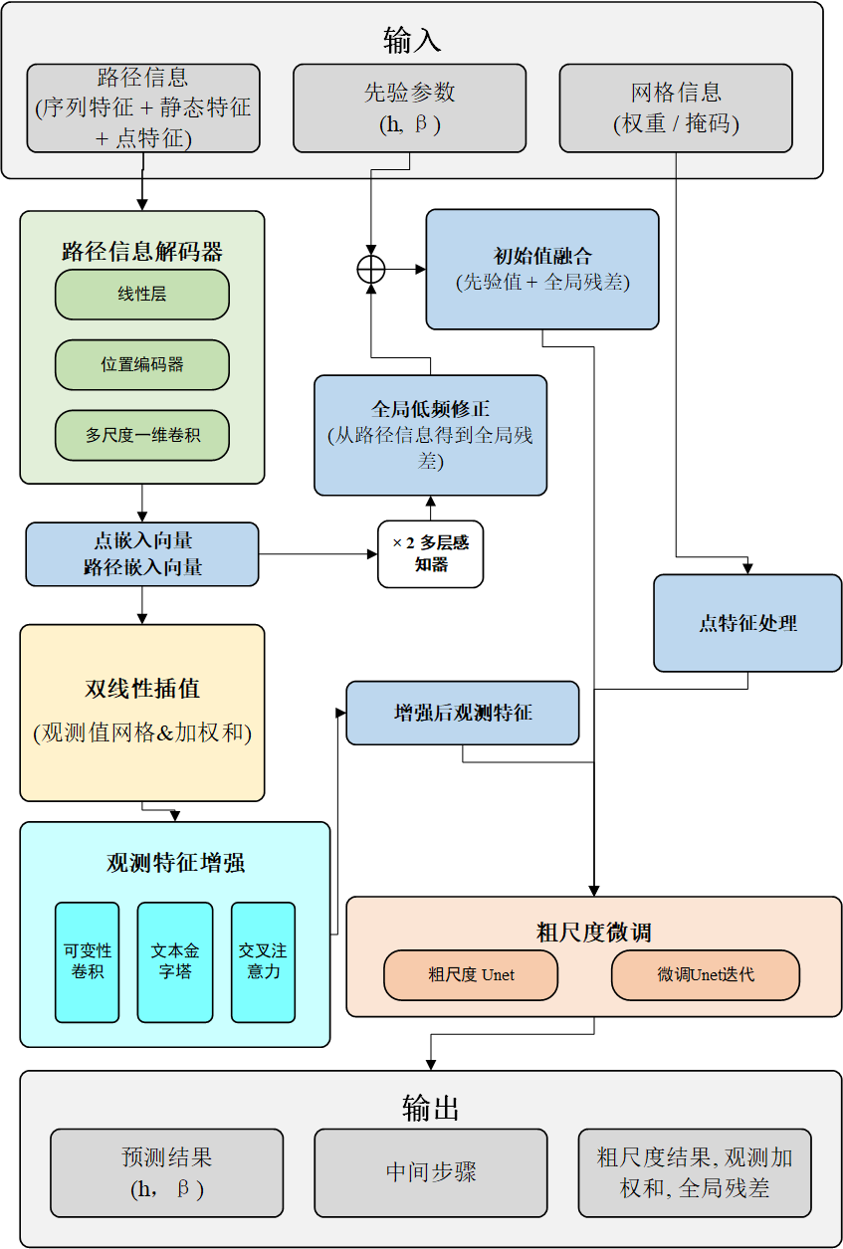
图1

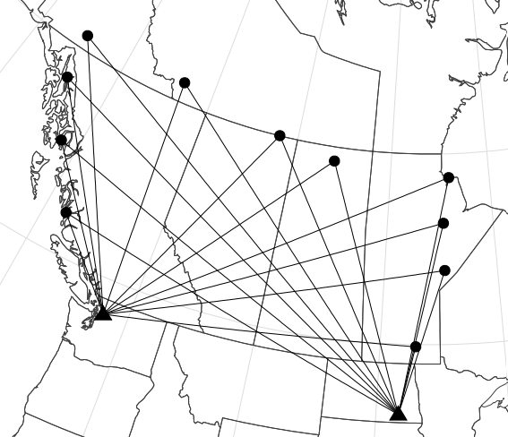
图2

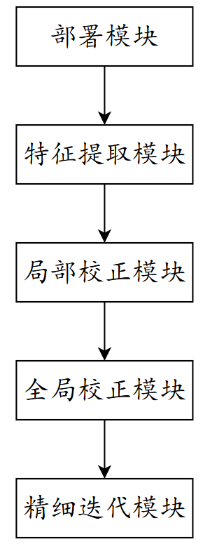
图3

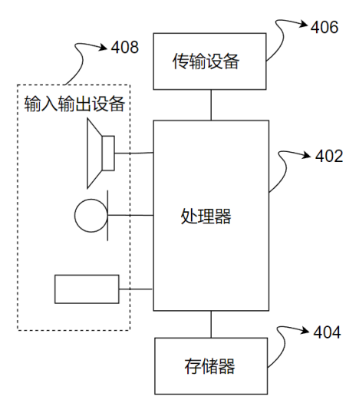
图4

